附件2
中国新闻奖新闻摄影参评作品推荐表
标题 |  |  |  | 长城遇见当代工匠 |  |  |  |  |  |  |  |  |  | 作品类别 |  |  | 新闻摄影 组照 类  （单幅/组照/国际传播）
作者 |  |  |  | 张宇 |  |  |  |  |  |  |  |  |  | 编辑 |  |  | 张炜、赵文宇、毛建军
原创单位 |  |  |  | 中国新闻社 |  |  |  |  |  |  |  |  |  | 发布端/账号/媒体名称 |  |  | 中国新闻社通稿系统
刊播版面  (名称及版次) |  |  |  |  |  |  |  |  |  |  |  |  |  | 刊播日期 |  |  | 2024年 7 月 17 日
新媒体  作品网址 |  |  |  |  |  |  |  |  |  |  |  |  |  |  |  |  | 是否为  “三好作品” |  |  |  |  |  | 否
所配合的文字报道标题
︵  采作  编品  过简  程介  ︶ |  | 2024年是“爱我中华 修我长城”题词40周年。这已成为海内外炎黄子孙的精神共勉和行动共识，多年来长城修缮取得巨大成就。2024年6月，中新社记者获得北京箭扣长城第五期保护修缮项目采访机会，随即进行了两次采访拍摄，记录下当代工匠精神。
社  会  效  果 |  | 该组图片弘扬当代工匠精神。播发后，在中国新闻网收获良好传播效果，获澳门等地的海外华媒采用。
传  播  数  据 |  | 新媒体传播  平台网址 |  |  |  | 1 |  | http://www.chinanews.com.cn/tp/hd2011/2024/07-17/1114242.shtml
 |  |  |  |  |  | 2
 |  |  |  |  |  | 3
 |  | 阅读量（浏览量、点击量） |  |  |  | 30万 |  |  |  |  |  |  | 转载量 |  |  |  |  |  | 互动量
︵  初推  评荐  评理  语由  ︶ |  | 长城是中华民族的代表性符号和中华文明的重要象征，中新社记者聚焦“大国工匠”精神和弘扬中华优秀传统文化等时代主题，在“爱我中华 修我长城”题词40周年之际，两次登上长城拍摄修缮过程，记录当代工人的工匠精神。同意推荐。  签名：  （盖单位公章）  2025年 月 日
联系人（作者） |  |  |  |  | 张宇 |  |  |  |  |  | 手机 | 13601054649 |  |  |  | 电话 |  |  |  | 01068316615
电子邮箱 |  |  |  | zhangyu@chinanews.com.cn |  |  |  |  |  |  |  |  |  |  |  | 邮编 |  |  |  | 100037
地址 |  |  |  | 北京市西城区百万庄南街12号中国新闻社摄影部
以下仅供自荐作品填写
推荐人 | 姓名 |  |  |  |  |  | 单位及职称 |  |  |  |  |  |  |  |  |  |  | 电话
推荐人 | 姓名 |  |  |  |  |  | 单位及职称 |  |  |  |  |  |  |  |  |  |  | 电话
推荐人 | 姓名 |  |  |  |  |  | 单位及职称 |  |  |  |  |  |  |  |  |  |  | 电话
审核  单位  意见 |  |  | 自荐、他荐人所在的省级记协、中央新闻单位、中国行业报协会等负责对作品政治方向、舆论导向、业务水平及报送材料审核把关并盖章确认。  （加盖单位公章）  2025年 月 日
此表可从中国记协网www.zgjx.cn下载。

长城遇见当代工匠
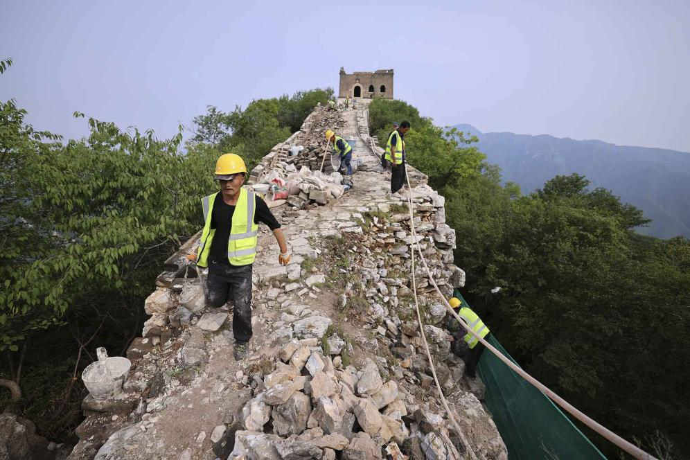
近日，位于北京怀柔的箭扣长城第五期保护修缮项目启动，修缮从正北楼起向慕田峪景区方向共涉及6座敌台，总长度915米，修缮工期将持续三年。这期修缮实现了“边考古，边修缮”的无缝衔接。在确保长城本体安全的前提下，尽可能做到最小干预，保持原有的风貌。图为7月4日，杨玉清在长城正北楼段运送石灰沙浆。
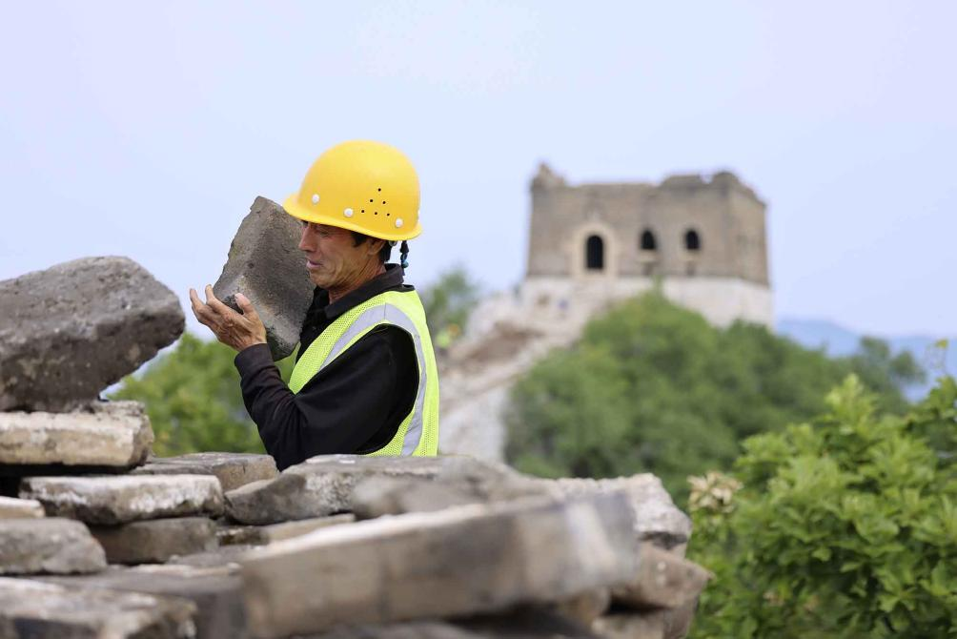
近日，位于北京怀柔的箭扣长城第五期保护修缮项目启动，修缮从正北楼起向慕田峪景区方向共涉及6座敌台，总长度915米，修缮工期将持续三年。这期修缮实现了“边考古，边修缮”的无缝衔接。在确保长城本体安全的前提下，尽可能做到最小干预，保持原有的风貌。图为7月4日，于喜林在长城正北楼段搬运城砖。
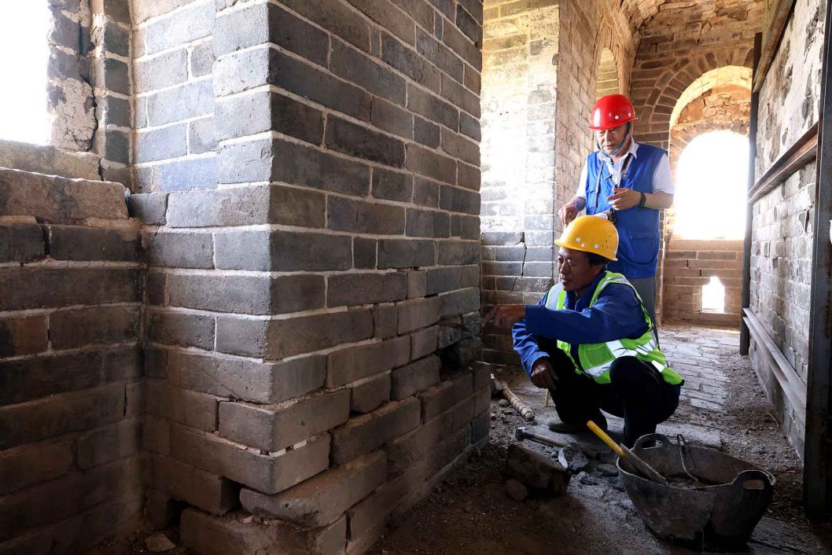
近日，位于北京怀柔的箭扣长城第五期保护修缮项目启动，修缮从正北楼起向慕田峪景区方向共涉及6座敌台，总长度915米，修缮工期将持续三年。这期修缮实现了“边考古，边修缮”的无缝衔接。在确保长城本体安全的前提下，尽可能做到最小干预，保持原有的风貌。图为6月26日，长城修缮专家程永茂（后）在箭扣长城正北楼指导刘书全砌城砖。程永茂参与长城修缮工作20年，足迹遍布怀柔区域内长城乃至延庆、密云等周边长城。至今，他参与修缮长城20余公里。
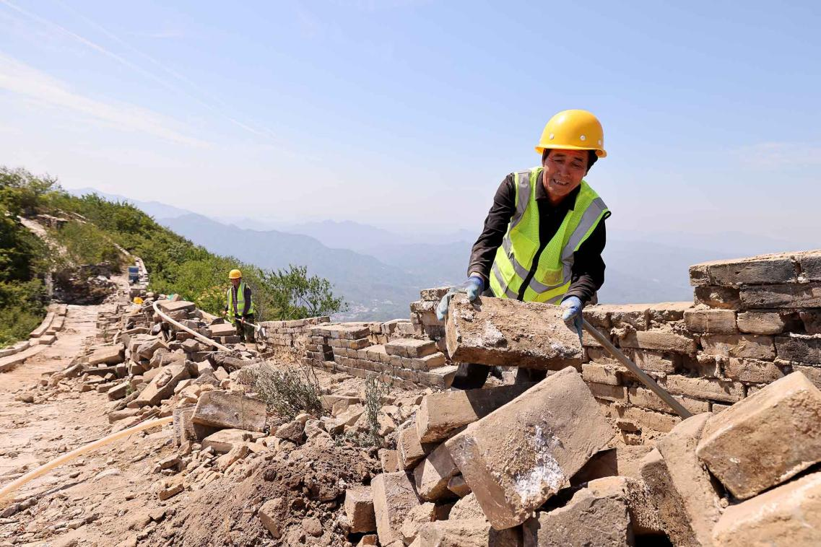
近日，位于北京怀柔的箭扣长城第五期保护修缮项目启动，修缮从正北楼起向慕田峪景区方向共涉及6座敌台，总长度915米，修缮工期将持续三年。这期修缮实现了“边考古，边修缮”的无缝衔接。在确保长城本体安全的前提下，尽可能做到最小干预，保持原有的风貌。图为6月26日，于喜林在长城正北楼段清理城砖。
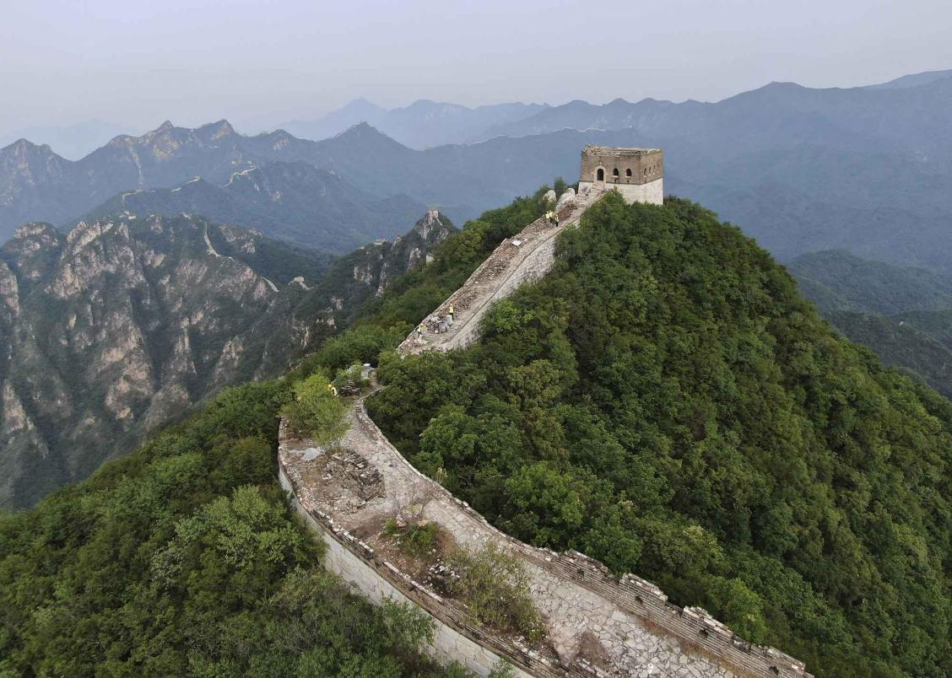
近日，位于北京怀柔的箭扣长城第五期保护修缮项目启动，修缮从正北楼起向慕田峪景区方向共涉及6座敌台，总长度915米，修缮工期将持续三年。这期修缮实现了“边考古，边修缮”的无缝衔接。在确保长城本体安全的前提下，尽可能做到最小干预，保持原有的风貌。图为7月4日，工匠们修缮长城正北楼段。（无人机照片）
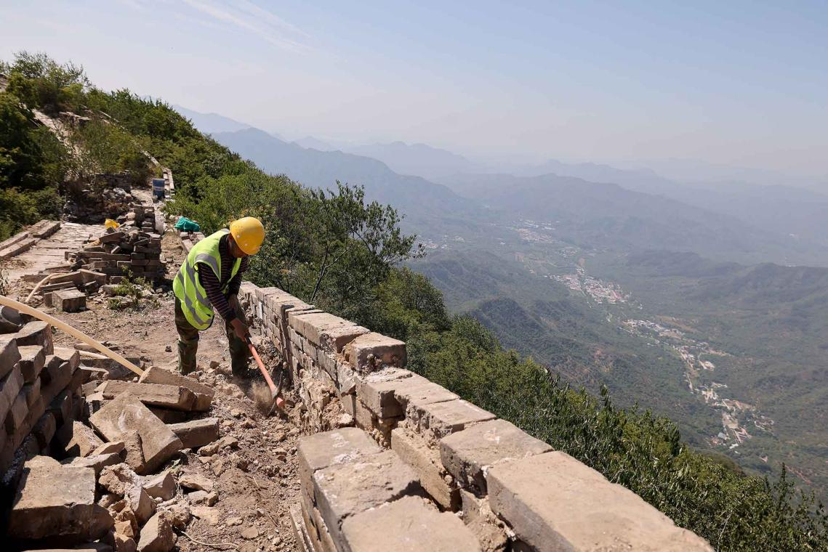
近日，位于北京怀柔的箭扣长城第五期保护修缮项目启动，修缮从正北楼起向慕田峪景区方向共涉及6座敌台，总长度915米，修缮工期将持续三年。这期修缮实现了“边考古，边修缮”的无缝衔接。在确保长城本体安全的前提下，尽可能做到最小干预，保持原有的风貌。图为6月26日，刘书贵在长城正北楼段清理城墙边的碎石。
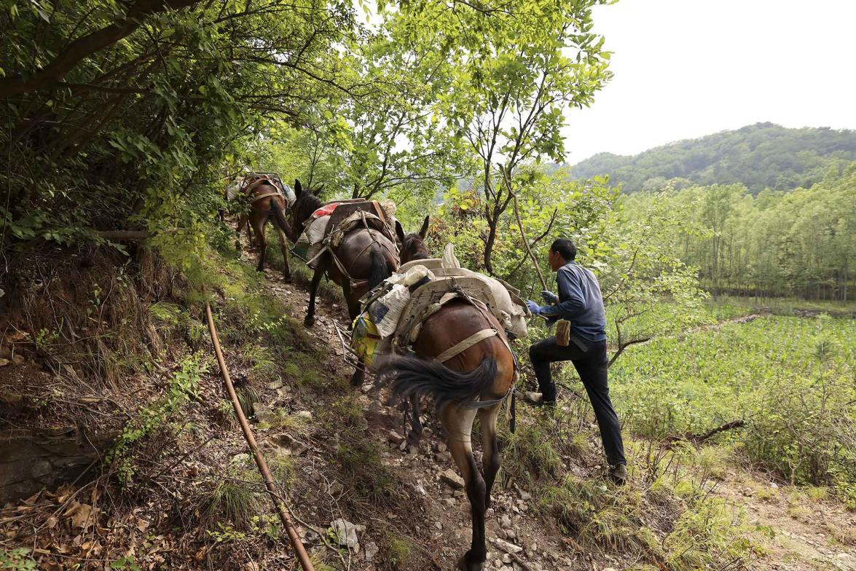
近日，位于北京怀柔的箭扣长城第五期保护修缮项目启动，修缮从正北楼起向慕田峪景区方向共涉及6座敌台，总长度915米，修缮工期将持续三年。这期修缮实现了“边考古，边修缮”的无缝衔接。在确保长城本体安全的前提下，尽可能做到最小干预，保持原有的风貌。图为7月4日，潘银山赶着四头骡子，将石灰、沙子等一袋袋物料运上长城。时至酷暑，为了保障物料及时运达，骡队一般每天凌晨三四点出发，运送两到三趟，运输量非常有限。
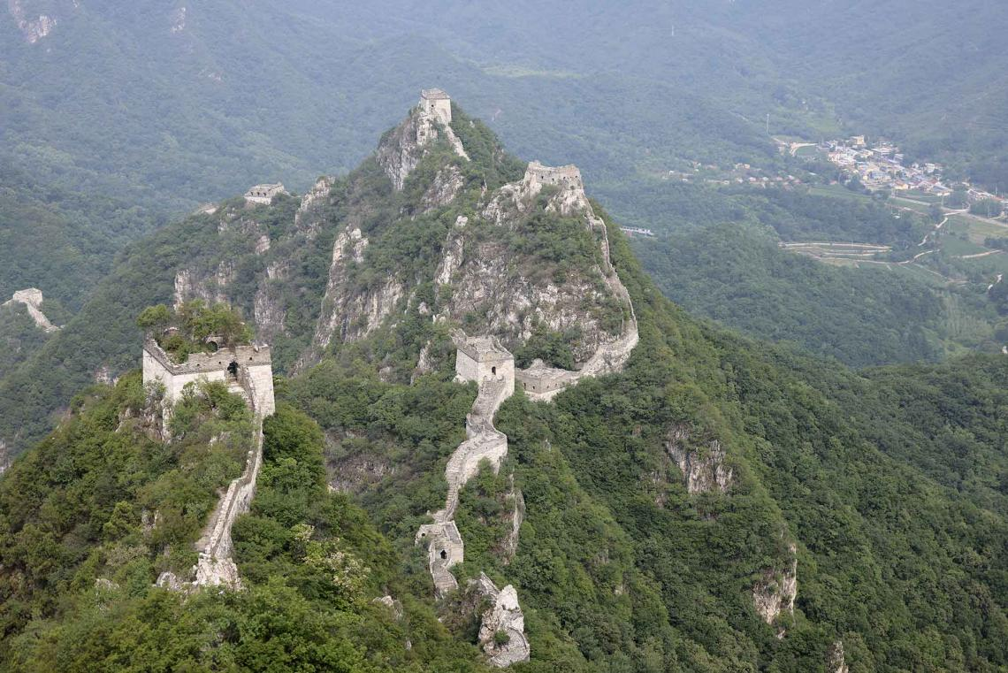
近日，位于北京怀柔的箭扣长城第五期保护修缮项目启动，修缮从正北楼起向慕田峪景区方向共涉及6座敌台，总长度915米，修缮工期将持续三年。这期修缮实现了“边考古，边修缮”的无缝衔接。在确保长城本体安全的前提下，尽可能做到最小干预，保持原有的风貌。图为7月4日拍摄的箭扣长城，参与长城修缮的工匠们住在长城脚下的村落，每日往返于此。

